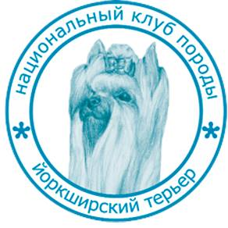 | РОССИЙСКАЯ КИНОЛОГИЧЕСКАЯ ФЕДЕРАЦИЯ  RUSSIAN KINOLOGICAL FEDERATION

Н НАЦИОНАЛЬНЫЙ КЛУБ “ЙОРКШИРСКИЙ ТЕРЬЕР”

RUSSIAN YORKSHIRE TERRIER CLUB

8-926-375-06-14 yorki-nkp@mail.ru www.yorki.ru
ЗАПОЛНЯТЬ ПЕЧАТНЫМИ БУКВАМИ

ЗАЯВЛЕНИЕ НА ПОЛУЧЕНИЕ ТИТУЛА «ЧЕМПИОН НКП»

Кличка
Родословная №
Дата рождения
Клеймо
Пол
Владелец
Адрес, индекс
Телефон
(Все графы обязательны к заполнению. Для российских собак, владелец и адрес – заполнять на русском языке. Обязательно указать номер и дату выдачи Диплома ЮЧК)

СВЕДЕНИЯ О ПОЛУЧЕННЫХ СЕРТИФИКАТАХ
№ | Дата | Ранг выставки | Сертификат |  | Фамилия эксперта
1
2
3
4
5
6

ВНИМАНИЕ: К заявке необходимо приложить:
копию родословной собаки, оригиналы сертификатов, копии дипломов

Подпись заявителя |  | « » 20 г.

Заявка на присвоение титула «ЧЕМПИОН НКП» принимается при условии, если с момента получения последнего сертификата прошло шесть (6) недель
Пункт 5– Для обмена 3 СС на 1 ЮКЧК

